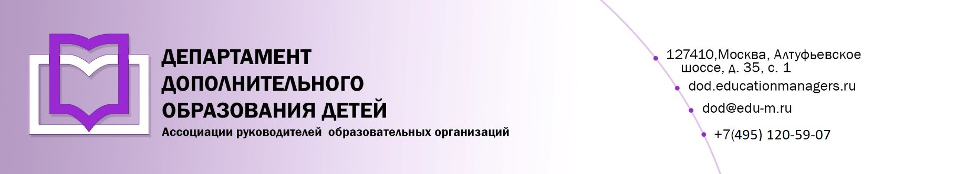

ИСХ. № ДОД/093 от 05 ноября 2025 г.  Приглашение на Всероссийский  онлайн- семинар «Проекты и исследования как высшие формы образовательной деятельности в дополнительном образовании» | Директору ГАУ ДПО ИРО ПК  Шубину С.В.

Уважаемый Сергей Владимирович!

20-21 ноября 2025 года состоится Всероссийский онлайн-семинар: «Проекты и исследования как высшие формы образовательной деятельности в дополнительном образовании». Организатор мероприятия - Профессиональное сообщество руководителей образовательных организаций.

Участие слушателей в мероприятии осуществляется на некоммерческой основе (бесплатно) за счет средств Профессионального сообщества и партнеров мероприятия. Для членов Ассоциации предусмотрена расширенная программа.

Эксперт онлайн-семинара:

Павлищев Алексей Анатольевич - Почетный работник общего образования Российской Федерации, старший методист ГБОУДО города Москвы «Дворец творчества детей и молодежи имени А.П.Гайдара».

Программой мероприятия предусмотрено обсуждение следующих вопросов:

- Образовательные программы и образовательные проекты в дополнительном образовании. Как это сочетается?
- Какие ошибки допускают педагоги в организация проектной деятельности детей?
- Как различить предметное, метапредметное и личностное в содержании, практиках и результатах проектной деятельности?
- Как критериально оценить результаты проектов и исследований детей?
- Как организовать конкурс проектных работ?
- Как работает электронный сервис проектных и исследовательских практик в учреждении дополнительного образования?

Учитывая высокую значимость мероприятия, дополнительно просим Вас рассмотреть возможность оказания информационной поддержки Всероссийскому онлайн-семинару: «Проекты и исследования как высшие формы образовательной деятельности в дополнительном образовании», а именно:

- Организовать рассылку писем-приглашений руководителям муниципальных органов управления образованием, а также организаций, реализующих программы дополнительного образования детей.
- Разместить анонс мероприятия на официальном сайте.

Для участников онлайн-семинара предусмотрена обязательная регистрация на странице мероприятия:

https://online.educationmanagers.ru/new/webdod201125

Координатор проекта: Фефилова Анастасия Андреевна тел.: +7 (495) 120-59-07, доб. (119);
Е-mail: a.fefilova@edu-m.ru

С уважением,
Руководитель Департамента
дополнительного образования И.М. Черкунов

Приложение:

- Письмо-приглашение для рассылки

Приложение 1.
Письмо-приглашение на
Всероссийский онлайн-семинар

Уважаемые коллеги!

20-21 ноября 2025 года состоится Всероссийский онлайн-семинар: «Проекты и исследования как высшие формы образовательной деятельности в дополнительном образовании». Организатор мероприятия - Профессиональное сообщество руководителей образовательных организаций.

Участие слушателей в мероприятии осуществляется на некоммерческой основе (бесплатно) за счет средств Профессионального сообщества и партнеров мероприятия. Для членов Ассоциации предусмотрена расширенная программа.

Эксперт онлайн-семинара:

Павлищев Алексей Анатольевич - Почетный работник общего образования Российской Федерации, старший методист ГБОУДО города Москвы «Дворец творчества детей и молодежи имени А.П.Гайдара».

Программой мероприятия предусмотрено обсуждение следующих вопросов:

- Образовательные программы и образовательные проекты в дополнительном образовании. Как это сочетается?
- Какие ошибки допускают педагоги в организация проектной деятельности детей?
- Как различить предметное, метапредметное и личностное в содержании, практиках и результатах проектной деятельности?
- Как критериально оценить результаты проектов и исследований детей?
- Как организовать конкурс проектных работ?
- Как работает электронный сервис проектных и исследовательских практик в учреждении дополнительного образования.

Для участников онлайн-семинара предусмотрена обязательная регистрация на странице мероприятия.

https://online.educationmanagers.ru/new/webdod201125

За более подробной информацией обращайтесь в организационный комитет,
тел.: +7 (495) 120-59-07, www.educationmanagers.ru

С уважением,
Руководитель Департамента
дополнительного образования И.М. Черкунов

